一文读懂豆粕ETF：从入门到看懂价格逻辑
这是豆粕ETF系列文章的第一篇。本文将带你了解豆粕ETF是什么，以及如何分析豆粕价格的核心逻辑。

什么是豆粕？
豆粕是大豆压榨后的副产品，是世界上最主要的蛋白质饲料原料。
简单来说：大豆 → 压榨 → 豆油（食用）+ 豆粕（饲料）
豆粕主要用途：
• 🐷 生猪饲料（占比最大）
• 🐔 禽类饲料
• 🐄 牛羊等养殖饲料
中国是全球最大的豆粕消费国，年消费量超过8000万吨，主要依赖进口大豆压榨。

什么是豆粕ETF？
豆粕ETF 是一种跟踪豆粕期货价格的交易所交易基金。
以最常见的 159985（豆粕ETF） 为例：
• 上市交易所：深交所
• 跟踪标的：大连商品交易所豆粕期货主力合约
• 交易方式：像股票一样，T+0买卖
• 管理费用：约0.5%

豆粕ETF vs 直接做期货
┌──────────┬────────────────────┬──────────────────────┐
│ 对比项 │ 豆粕ETF │ 豆粕期货 │
├──────────┼────────────────────┼──────────────────────┤
│ 开户门槛 │ 普通股票账户即可 │ 需期货账户+资金门槛 │
│ 杠杆 │ 无杠杆（1倍） │ 约10倍杠杆 │
│ 交易时间 │ 9:30-15:00 │ 夜盘到23:00 │
│ 持仓成本 │ 管理费+展期损耗/收益│ 保证金利息 │
│ 适合人群 │ 普通投资者 │ 专业投资者 │
└──────────┴────────────────────┴──────────────────────┘

总结：豆粕ETF是普通投资者参与大宗商品市场最便捷的途径，无需开期货账户，风险相对可控。

豆粕期货合约展期：升贴水是什么？
投资豆粕ETF有一个容易被忽略的成本或收益——合约展期（换月）。

展期的基本概念
豆粕期货有不同月份的合约（如M2603、M2605等），ETF会在临近交割时从近月合约换到远月合约，这个过程叫"展期"或"移仓"。
• 升水（Contango）：远月价格 > 近月价格
👉 展期时，卖低（近月）买高（远月），ETF净值会下跌
• 贴水（Backwardation）：远月价格 < 近月价格
👉 展期时，卖高（近月）买低（远月），ETF净值会上涨

重要说明：收益如何体现？
⚠️ 关键理解

很多人误以为展期会改变持有的ETF份额，实际上：
- ✅ 您的ETF份额数量不会变化
- ✅ 收益/损耗体现在ETF净值的变化上

举例：
假设您持有10000份豆粕ETF，净值2.00元/份，总市值20000元。

贴水展期时（近月3000元，远月2800元）：
- ETF管理人卖出近月（高价3000），买入远月（低价2800）
- 同样资金可买入更多期货合约，净值上涨
- 您的份额：仍然10000份
- 净值：涨到2.01元/份
- 总市值：20100元 ✅ 赚了100元

升水展期时（近月3000元，远月3200元）：
- ETF管理人卖出近月（低价3000），买入远月（高价3200）
- 同样资金只能买入更少期货合约，净值下跌
- 您的份额：仍然10000份
- 净值：跌到1.99元/份
- 总市值：19900元 ❌ 亏了100元

当前升贴水情况（2026年1月28日）
┌───────┬────────┬──────────┬────────────────┬──────────┬──────────────┐
│ 合约 │ 收盘价 │ 持仓量 │ 与下一合约价差 │ 价差比例 │ 移仓影响 │
├───────┼────────┼──────────┼────────────────┼──────────┼──────────────┤
│M2601 │ 3133 │ - │ -53 │ -1.7% │ 贴水（赚） │
│M2603 │ 3080 │ 44.6万手 │ -298 │ -9.7% │【贴水（赚）】│
│M2605 │ 2782 │【218万手】│ -56 │ -2.0% │ 贴水（赚） │
│M2607 │ 2726 │ 45.1万手 │ +148 │ +5.4% │ 升水（亏） │
│M2608 │ 2874 │ 12.4万手 │ +7 │ +0.2% │ 升水（亏） │
│M2609 │ 2881 │ 50.9万手 │ +20 │ +0.7% │ 升水（亏） │
│M2611 │ 2901 │ 10.5万手 │ - │ - │ - │
└───────┴────────┴──────────┴────────────────┴──────────┴──────────────┘

图表展示：
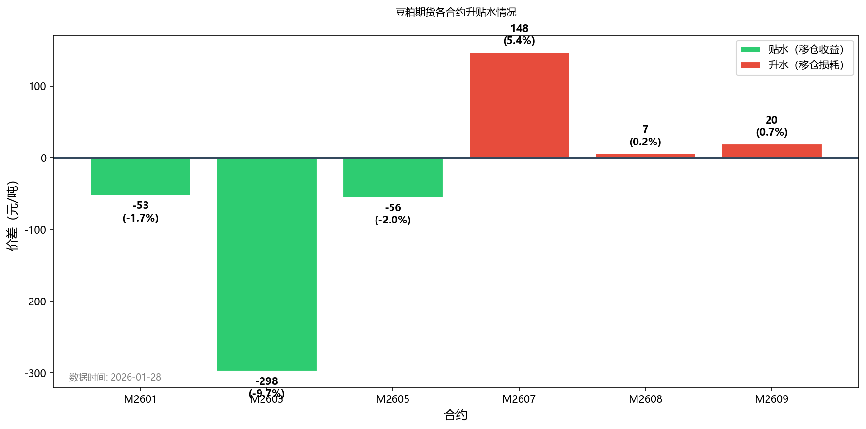
图: 豆粕期货升贴水柱状图
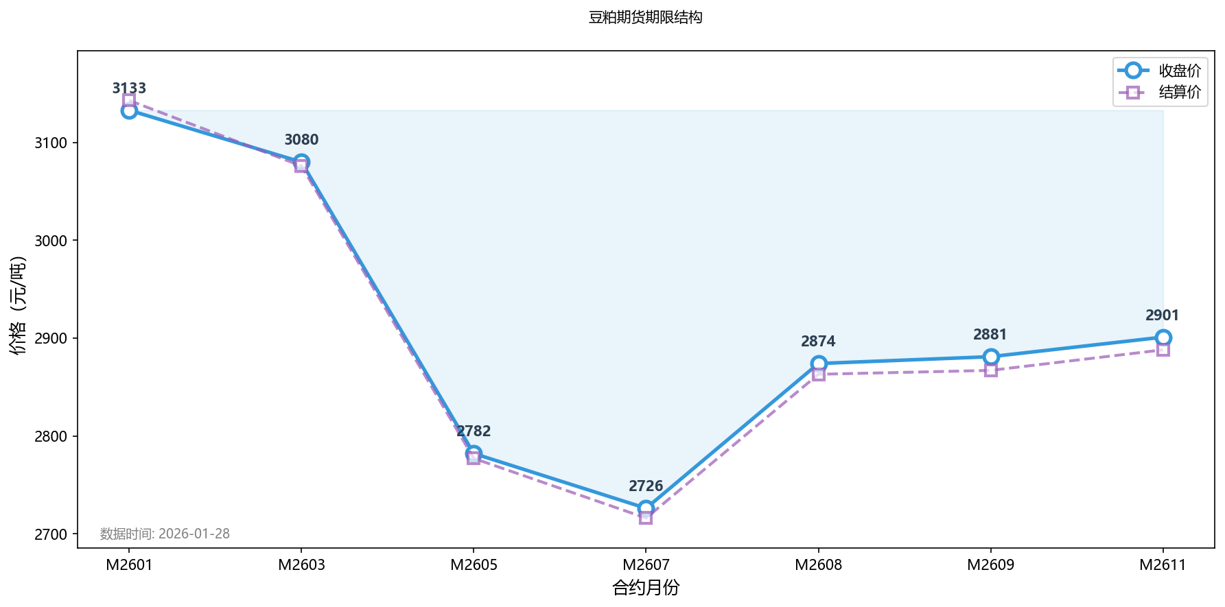
图: 豆粕期货期限结构图
当前分析：
• 主力合约：M2605（持仓量最大，超218万手）
• 期限结构：近月（M2601-M2605）呈现明显贴水结构，远月（M2607-M2611）略有升水
• 整体判断：贴水约232元/吨，对长期持有ETF者有利
💡 投资者如何理解？
当前如果你持有豆粕ETF，在换月时不仅不会亏损，反而可能获得展期收益。这是投资豆粕ETF相对有利的时机。
⚠️ 注意：升贴水结构会随市场变化，需要持续跟踪。

豆粕价格的核心逻辑
理解豆粕价格，要从供给和需求两端入手。

供给端
大豆进口
中国90%以上的大豆依赖进口，主要来自：
• 🇧🇷 巴西（最大来源）
• 🇺🇸 美国
• 🇦🇷 阿根廷
2025年进口数据：
• 中国进口总量：1.12亿吨（创历史新高，同比增长6.5%）
• 巴西供应：约8500万吨（占比约76%）
• 美国供应：约1200万吨（受贸易协议约束）
• 阿根廷供应：占比相对较小
各国产量情况（2025/26年度USDA数据）：
• 🇧🇷 巴西：1.78亿吨（创纪录高位，全球第一）
• 🇺🇸 美国：42.6亿蒲式耳（约1.16亿吨）
• 🇦🇷 阿根廷：4750万吨（较上年下降）
关注点：
• 进口成本 = 国际豆价 + 海运费 + 汇率
• 巴西大豆关税3%，美国大豆关税13%（价格竞争力差异）
• 巴西产量创纪录是2025年进口增长的主要动力
压榨利润
油厂开工率取决于压榨利润：
• 利润好 → 多开工 → 豆粕供应增加 → 价格承压
• 利润差 → 减开工 → 豆粕供应减少 → 价格支撑
2025年压榨情况：
• 中国豆粕年产量超过7000万吨（全球第一）
• 压榨消费占大豆总消费量的80%以上

需求端
2025年中国大豆消费需求：1.14亿吨（与上年基本持平）
生猪养殖（最核心）
猪饲料消耗占豆粕需求的50%以上。
• 能繁母猪存栏量 ↑ → 豆粕需求 ↑
• 生猪存栏量 ↑ → 豆粕需求 ↑
💡 趋势：随着饲用豆粕减量替代技术推广，豆粕消费占比在逐步下降
禽类养殖
鸡鸭等禽类饲料也是重要需求来源。
季节性规律
• 春节前后：养殖消费旺季，需求较强
• 夏季：高温影响养殖，需求相对平淡

价格分析框架
豆粕价格 = f(供给, 需求, 宏观, 情绪)
供给因素：
├── 大豆进口量和成本
├── 压榨利润和开工率
└── 豆粕库存水平
需求因素：
├── 生猪存栏和能繁母猪存栏
├── 禽类存栏
└── 饲料企业采购节奏
宏观因素：
├── 汇率（美元/人民币）
├── 国际大豆价格（CBOT）
└── 贸易政策（关税、进口配额）
情绪因素：
├── 市场投机
└── 突发事件（天气、疫情、贸易战）

小结
豆粕ETF是普通投资者参与商品市场的便捷工具
升贴水结构影响长期持有收益，当前为贴水（约232元/吨）、对持有者有利
分析豆粕价格要关注供给（进口、压榨）和需求（养殖业）
猪周期是影响豆粕需求的最核心变量

下一篇预告：《猪周期与豆粕投资：如何把握节奏？》
我们将深入探讨猪周期与豆粕价格的联动关系，以及如何利用周期规律进行择时。

💡 本文数据来源：大连商品交易所、新浪财经，数据截至2026年1月28日。

⚠️ 免责声明：本文仅供学习交流，不构成投资建议。投资有风险，入市需谨慎。

#豆粕ETF #商品投资 #资产配置 #猪周期

生成时间: 2026-01-29 16:48 | 数据来源: akshare + USDA WASDE

